REGIMENTO INTERNO DO COMITÊ REGIONAL DE PREVENÇÃO DOS ÓBITOS MATERNO, INFANTIL E FETAL/SANTA CATARINA

TÍTULO I

DA CARACTERIZAÇÃO E DOS OBJETIVOS

Art. 1º O Comitê Regional de Prevenção dos Óbitos Materno, Infantil e Fetal (CR), com vinculação técnica ao Comitê Estadual de Prevenção dos Óbitos Materno, Infantil e Fetal (CEPOMIF), foi instituído por meio da Portaria nº 785 de 13 de novembro de 2013, publicada no Diário Oficial do Estado, n° 19.709, de 25 de novembro de 2013.
Art. 2° O Comitê Regional terá a incumbência de analisar e sistematizar as informações resultantes da Investigação Epidemiológica dos Óbitos Materno, Infantil e Fetal realizada pelos Municípios, com a finalidade educativa de aprimorar a qualidade das informações e o acompanhamento de políticas públicas nos Municípios do contexto regional.

TÍTULO II

DAS FINALIDADES

Art. 3° O Comitê Regional de Prevenção dos Óbitos Materno, Infantil e Fetal (CR) terá caráter técnico-consultivo, e a ele estarão delegadas as seguintes atribuições:
I - acompanhar as ações de Vigilância Epidemiológica dos Óbitos Materno, Infantil e Fetal realizada pelos Municípios;
II - apoiar os Municípios, de modo complementar, no processo da Investigação Epidemiológica dos Óbitos Materno, Infantil e Fetal;
III - identificar os principais determinantes dos Óbitos Materno, Infantil e Fetal no contexto dos Municípios, e o que prevalece na Região;
IV - manter informada a Coordenação do CEPOMIF sobre a Vigilância Epidemiológica dos Óbitos Materno, Infantil e Fetal e sobre as demais deliberações do Comitê Regional;
V - responder às diligências do CEPOMIF, quando solicitado;
VI - sistematizar e analisar os dados resultantes da Vigilância Epidemiológica dos Óbitos Materno, Infantil e Fetal realizada pelos Municípios, preservando a confidencialidade dos dados obtidos, observada a legislação;
VII - apresentar aos Municípios, trimestralmente, as informações decorrentes da análise dos dados resultantes da investigação epidemiológica dos óbitos materno, infantil e fetal, de modo a melhorar as estatísticas locais, desenvolver ações educativas e adequar os investimentos municipais às necessidades dos munícipes;
VIII - produzir relatório anual sobre a Vigilância Epidemiológica dos Óbitos Materno, Infantil e Fetal, com propostas de ações para redução das mortalidades materna, infantil e fetal no contexto regional, enviando-o ao CEPOMIF para inserção no relatório do Estado.
Parágrafo primeiro. É de responsabilidade dos Municípios de ocorrência do óbito, a coleta de dados, inclusive nos hospitais e maternidades, em articulação com os Núcleos de Vigilância Hospitalar, Vigilância Epidemiológica do Município de ocorrência e de outros Comitês Regionais e Estaduais.

TÍTULO III

DA COMPOSIÇÃO E PARTICIPAÇÃO

Art. 4º O Comitê Regional terá composição multiprofissional e interinstitucional, com um representante efetivo e respectivo suplente das seguintes instituições, respeitadas as peculiaridades de cada Região:
I - Secretaria de Estado da Saúde: Gerencia Regional de Saúde, Sede do CR, preferencialmente de uma das seguintes áreas: Vigilância Epidemiológica, Atenção Básica de Saúde e nas Áreas Técnicas de Saúde da Criança e da Mulher;
II - representante das Secretarias Municipais de Saúde, preferencialmente de uma das seguintes áreas: Vigilância Epidemiológica, Atenção Básica de Saúde e nas Áreas Técnicas de Saúde da Criança e da Mulher;
III - Instituições de Ensino Superior, com cursos na área da saúde, existentes na região de abrangência do Comitê;
IV - Associação Brasileira de Enfermagem;
V - Sociedade Catarinense de Pediatria;
VI - Sociedade Catarinense de Obstetrícia e Ginecologia;
VII - Membro nato das Comissões Intergestores Regionais (CIR/SC);
VIII - Comitês Hospitalares e Núcleos de Investigação Epidemiológica Hospitalar, integram hospitais públicos e privados que atendem o ciclo grávido puerperal, nascimento e crianças menores de um ano;
IX - Secretaria Especial de Saúde Indígena (SESAI/DSEI) - Interior Sul (regiões com comunidades indígenas).

§ 1º Os representantes serão indicados e designados pelas instituições a que pertencem, para um mandato de dois anos.
§ 2º Poderão ainda compor os Comitês Regionais outras instituições afins, além das acima nomeadas, desde que solicitada sua participação, e aprovada pelo Comitê Regional, notificado o CEPOMIF.
§ 3º As instituições somente serão excluídas da composição do Comitê Regional mediante solicitação escrita de seu representante oficial.
§ 4 A participação de cada membro do Comitê ocorrerá por representação de duas instituições, no máximo, independentemente da condição de titular ou suplente.
§ 5º Em caso de três faltas consecutivas ou quatro faltas alternadas a reuniões ordinárias, sem justificativa, durante o mandato, será solicitada à instituição correspondente a substituição do membro representante.
Art. 5º A Coordenação do Comitê Regional será exercida por um Coordenador e por um Vice-Coordenador, ambos com mandato de dois anos, permitida recondução por mais um período de dois anos.
Parágrafo único. O Coordenador deverá ser representante da Regional de Saúde sede do CR, enquanto que o Vice-Coordenador, será escolhido entre seus pares, poderá ser oriundo do quadro de outra instituição, pública ou privada, de assistência à saúde, de educação e pesquisa, de organização não governamental ou de associação.

TÍTULO IV

DAS COMPETÊNCIAS

Art. 6º Compete ao Coordenador:
I - representar o Comitê Regional em sessões públicas ou, quando convidado, no contexto da Região de Saúde;
II - convocar e coordenar as reuniões do Comitê Regional;
III - encaminhar propostas à apreciação e votação pelo Comitê Regional;
IV - participar das reuniões do CEPOMIF, quando convocado ou convidado;
V - dar ciência à Coordenação do CEPOMIF sobre o que for homologado, assinado e encaminhado sobre a Vigilância Epidemiológica dos Óbitos Materno, Infantil e Fetal no contexto da Região de Saúde;
VI - coordenar a composição e produção do Relatório Anual sobre o contexto regional de saúde;
VII - coordenar a elaboração do plano anual de trabalho do Comitê Regional;
VIII - coordenar as visitas educativas nos Municípios, quando deliberadas pelo Comitê Regional;
IX – cumprir e fazer cumprir este Regimento;
X - indicar substituto temporário, em casos excepcionais.
Art. 7º Compete ao Vice Coordenador:
I - auxiliar o Coordenador nas suas funções;
II - auxiliar na redação e produção do Relatório Anual do Comitê;
III - substituir o Coordenador em impedimentos temporários;
IV - participar das visitas educativas nos Municípios, juntamente com o Coordenador do Comitê Regional;
V - cumprir e fazer cumprir este Regimento;
VI - outras que lhe forem delegadas pelo Coordenador.

Art. 8º Compete aos membros de cada Comitê Regional:
I - cumprir e fazer cumprir este Regimento;
II - realizar as atividades definidas pelo Comitê Regional;
III - difundir as Resoluções do Comitê junto às instituições que representam;
IV - auxiliar na redação e produção do Relatório Anual do Comitê;
V - participar de visitas educativas nos Municípios, quando deliberadas pelo Comitê;
VII - participar das reuniões do Comitê, e contribuir para o cumprimento de sua finalidade e agenda.

Art. 9º Compete ao Secretário do Comitê Regional, indicado pela gerencia regional de saúde sede:
I - enviar aos membros titular e suplente a pauta das reuniões ordinárias e extraordinárias do Comitê;
II - redigir a Ata de cada reunião;
III - manter cadastro atualizado de todos os membros do Comitê;
IV - providenciar o envio de correspondências relativas às atividades do Comitê, quando definido pelo Coordenador;
V - comunicar ao Coordenador todas as solicitações e/ou correspondências recebidas em nome do Comitê;
VI - organizar o arquivo, respeitada a tabela de temporalidade do Estado de Santa Catarina quanto a documentos que versem sobre, mantendo os documentos sistematizados de modo a garantir o sigilo, e somente permitir acesso a eles com autorização escrita do Coordenador do Comitê;
VII - atender às atividades de secretaria do Comitê, definidas pelo Coordenador;
VIII - Conhecer, cumprir e fazer cumprir este Regimento.

TÍTULO V

DO FUNCIONAMENTO

Art. 10 O CR terá uma reunião ordinária, por mês, e reuniões extraordinárias, quando necessárias, mediante convocação de seu Coordenador ou pela maioria simples (50% mais um) dos representantes das instituições que integram o Comitê.
§ 1º Em sua reunião mensal, o Comitê Regional procederá à análise, síntese e conclusões dos casos investigados pelo Município.
§ 2º Na ocorrência de casos inconclusivos ou que apresentem evidências com novas características, o Comitê Regional orientará nova investigação, podendo inclusive indicar a participação de um ou mais de seus integrantes.
Art. 11 As deliberações sobre os temas agendados no Comitê Regional serão tomadas em votação por maioria simples dos membros presentes à reunião, obedecido o quorum mínimo de metade mais um dos membros, cabendo ao Coordenador a decisão no caso de empate, devendo ser encaminhada ao Coordenador do CEPOMIF a Ata com os resultados.
Parágrafo único. A votação será nominal e em aberto.
Art. 12 O Comitê Regional receberá apoio técnico, administrativo e financeiro da Secretaria de Estado da Saúde.
Art. 13 O Comitê Regional poderá constituir comissões permanentes ou temporárias, deliberadas em plenária, compostas por membros titulares, suplentes e convidados.
Art. 14 Poderão ser solicitadas assessorias pelo Comitê ao CEPOMIF ou a especialistas externos à SES/SC, visando ao aprimoramento técnico-científico, à elucidação de questões ou por razões de outra natureza, sempre que se fizerem necessárias.
Art. 15 Todas as informações acerca do funcionamento do Comitê Regional e dos resultados da Investigação Epidemiológica sobre os Óbitos Materno, Infantil e Fetal serão apresentadas publicamente somente pelo Coordenador, e redigidas no Colegiado do Comitê.
Parágrafo único. O membro do Comitê somente poderá se manifestar publicamente acerca dos resultados de Investigação Epidemiológica dos Óbitos Materno, Infantil e Fetal, quando autorizado por escrito pelo Comitê.

TITULO VI

DO FLUXO DAS INFORMAÇÕES

Art. 16 O Comitê Regional (CR) mobilizará os Municípios para o cumprimento do fluxo definido pelo Ministério da Saúde e aplicado pela SES/SC em todo estado (ver os Anexos A e B, com o demonstrativo da aplicação da Portaria nº 116 MS/SVS, de 11/02/2009).
Parágrafo único. Constitui o fluxo o processamento da informação, nas diferentes instâncias e no tempo devido, sobre os nascimentos e as mortes de acordo com sua classificação.
Art. 17 A Vigilância Epidemiológica dos Óbitos Materno, Infantil e Fetal é de competência do Município de residência, que procederá à entrevista domiciliar, autopsia verbal, investigação ambulatorial e hospitalar, de acordo com a classificação do óbito, em articulação com Núcleos de Vigilância Hospitalar, Vigilância Epidemiológica do Município de ocorrência e de outros Comitês Regionais e Estaduais;
§ 1º O total dos seguintes eventos devem ser investigados:
I - óbito de mulheres em idade fértil - 10 (dez) a 49 (quarenta e nove) anos -, seja declarado materno ou não;
II - óbito fetal e neonatal - peso ao nascer ≥ 500 g;
III - óbito infantil {em menores de 1 (um) ano}.
§ 2º Para efeito do parágrafo anterior, deverão ser considerados aqueles com idade gestacional de 22 semanas (154 dias) de gestação ou mais, quando não se dispuser de informações sobre o peso ao nascer, e aqueles com comprimento corpóreo de 25 cm cabeça/calcanhar ou mais, quando não se dispuser de informações sobre o peso ao nascer e idade gestacional.
§ 3º O Município será responsável pela investigação do óbito no próprio Município e em todo território nacional, devendo ser investigado na instituição da ocorrência do óbito, por meio de telefone, e-mail ou ofício, podendo ser solicitado apoio de Comitê Municipal, Regional ou Estadual, quando se tratar de óbito de um integrante da população do Município.
§ 4º A Vigilância Epidemiológica dos Óbitos Materno, Infantil e Fetal realizada poderá ser complementada por solicitação do Município ao Comitê Regional ou por definição do colegiado do Comitê Regional, o qual poderá, inclusive, remeter nova solicitação ao Coordenador do CEPOMIF.

TÍTULO VII

DAS DISPOSIÇÕES GERAIS

Art. 18 É considerado como relevante serviço público o trabalho do Coordenador, do Vice-Coordenador e dos membros do Comitê, não gerando direito ou expectativa de direito, quanto à vínculo empregatício, remuneração ou outros direitos.
Art. 19 Os casos omissos neste Regimento Interno serão discutidos e resolvidos pelo Comitê Regional, primeiramente, e com o suporte técnico do CEPOMIF, de modo complementar.
Parágrafo único. Para todas as situações que não forem passíveis de solução no âmbito do Comitê Regional, mesmo após a complementação do Comitê Estadual – CEPOMIF, haverá abertura de processo interno para análise e orientação da Procuradoria Jurídica e de outras instâncias administrativas da SES/SC.

Art. 20 Os integrantes dos Comitês Regionais não responderão diretamente às demandas judiciais em relação aos casos analisados de óbitos materno, infantil e fetal;
Parágrafo único: todas as demandas judiciais deverão ser encaminhadas ao CEPOMIF para os procedimentos devidos conforme Artigo 25 de seu Regimento.

Art. 21 Este Regimento somente poderá ser alterado depois de decorrido um ano de sua aplicação, e mediante solicitação de dois terços dos membros do Comitê Regional e com aprovação desta solicitação pelo CEPOMIF, em reunião agendada com finalidade previamente declarada e cujo instrumento da comunicação tenha sido recebido pelo destinatário, juntado o correspondente comprovante emitido pelos Correios, admitida outra prova material.
Art. 22 Este Regimento entrará em vigor na data de sua publicação no Diário Oficial do Estado de Santa Catarina.

Florianópolis, data da aprovação

ANEXO A
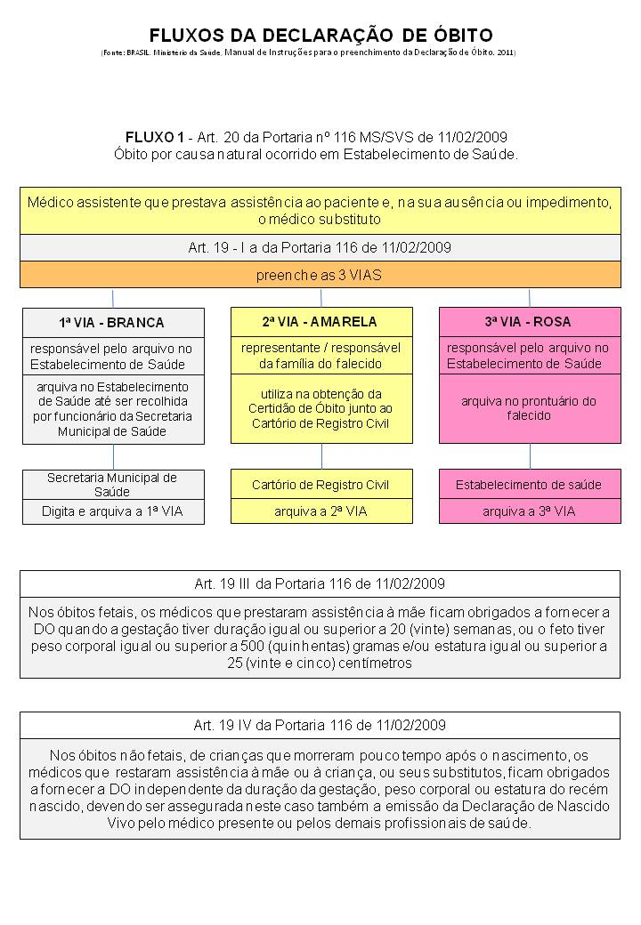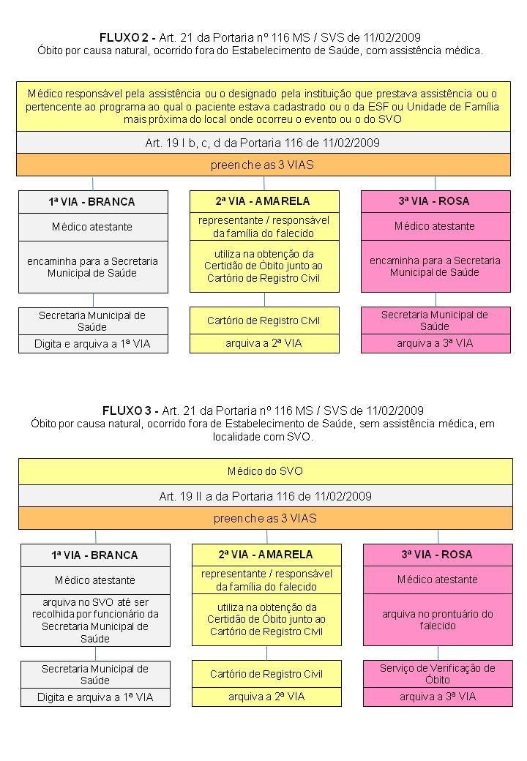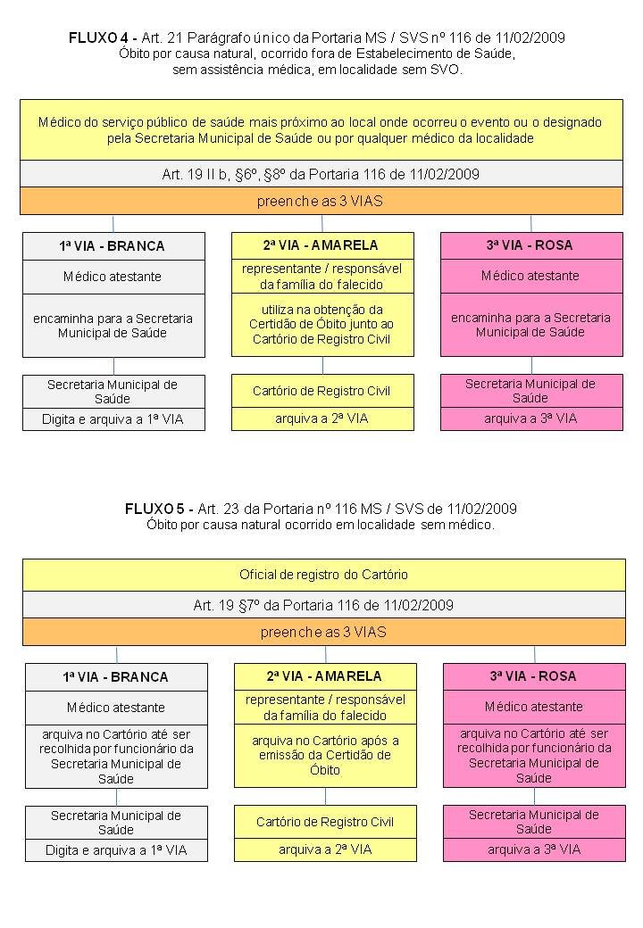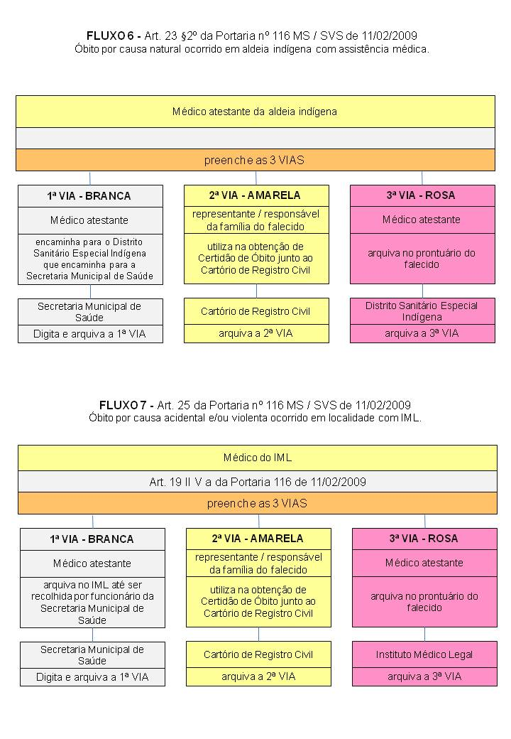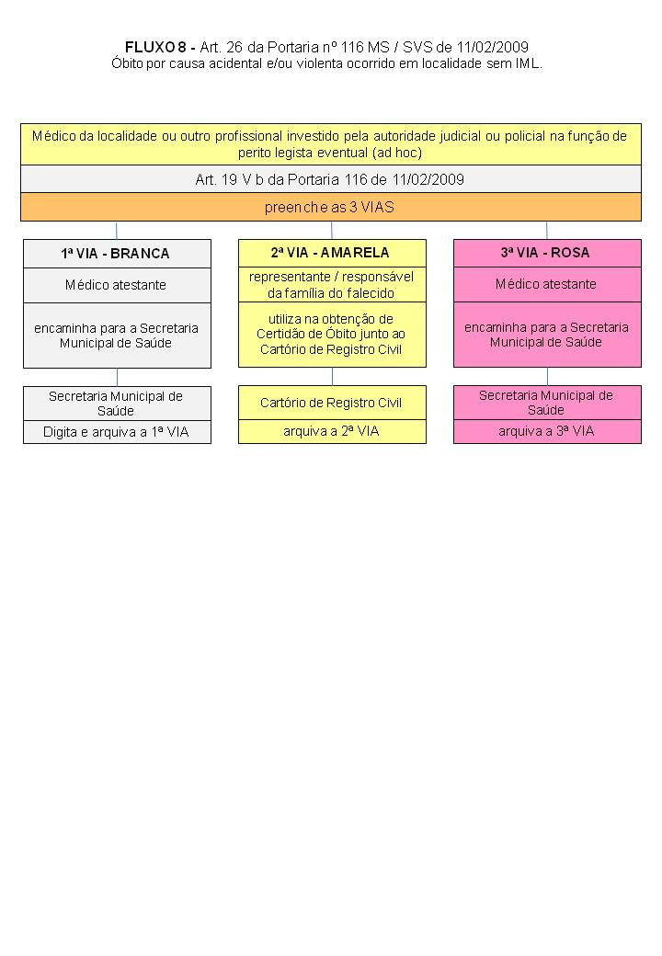
ANEXO B

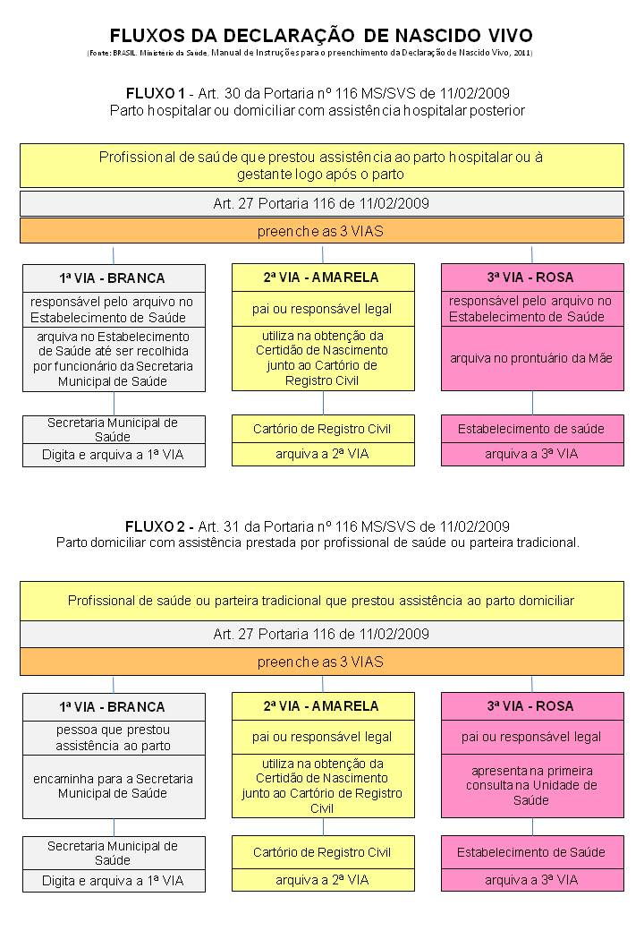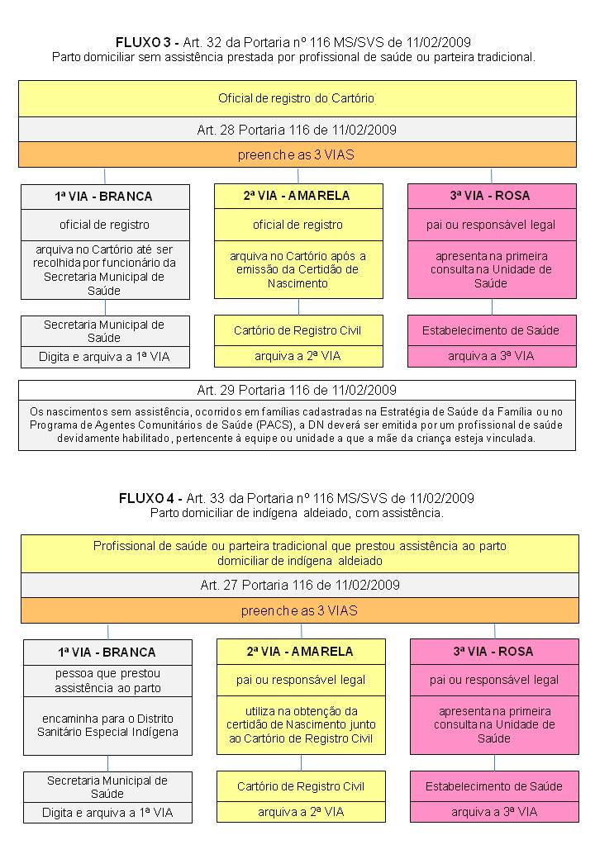

BRASIL. Ministério da Saúde. Portaria nº 072/2010, de 11 de janeiro de 2010. Estabelece que a vigilância do óbito infantil e fetal é obrigatória nos serviços de saúde (públicos e privados) que integram o Sistema Único de Saúde (SUS). Brasília, DOU, nº 7, p. 29, de 12 de janeiro de 2010.

